Como excluir uma NF-e no sistema Integral Varejo

Observação: Antes de realizar a exclusão de uma NF-e é necessário inutilizá-la no Tramitador NF-e e no sistema Retaguarda.

Caso não saiba como realizar esse procedimento, consulte o manual Dúvida | Como Inutilizar Nota Fiscal Eletrônica Tramitador NF-e? e siga os procedimentos para excluir a nota no Tramitador NF-e e também no sistema Retaguarda.

Ao término, continue com os procedimentos abaixo.

Caminho: Administração Materiais >> Movimentações >> Exclusão >> Saída >> Faturamento/venda ecf

Na tela de exclusão é necessário acessar a rotina onde foi criada a Nota Fiscal, em nosso exemplo, foi a rotina Faturamento/venda ecf.

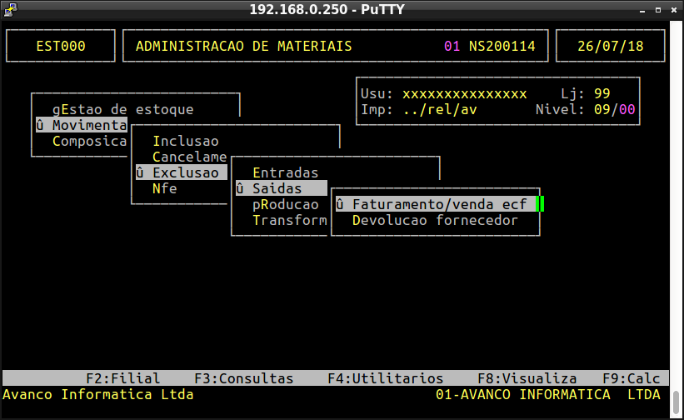

Após pressionar a tecla ENTER na opção Faturamento/venda ecf, informe a Loja, o dia o mês referente a nota que irá cancelar e confirme.

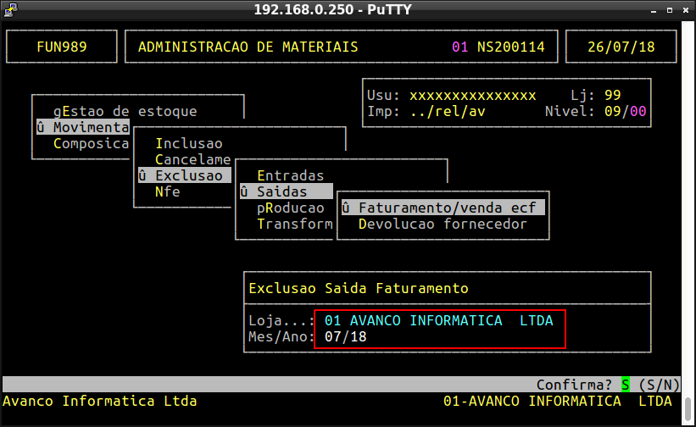
No campo Documento, informe o número da nota e de ENTER.

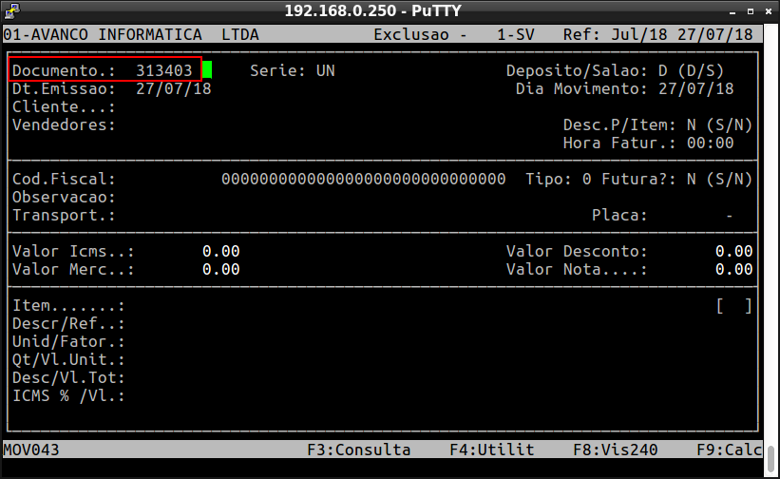

Coloque a letra E de excluída conforme o rodapé.

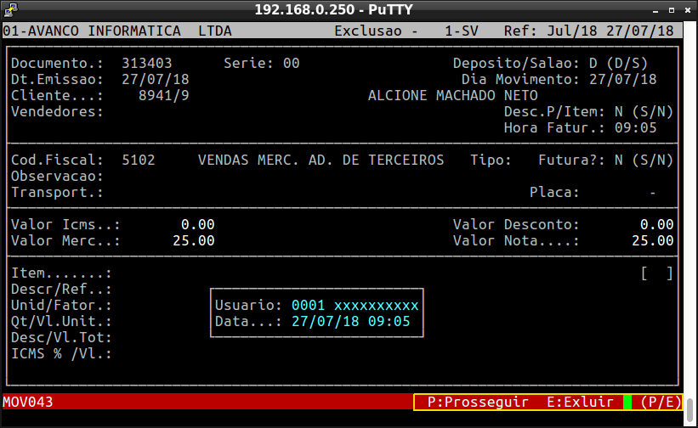
Coloque a letra S para confirmar exclusão.

